Кирсанова Инна Валерьевна
МБОУ «СШ № 27»
имени Героя Советского Союза
Ц. Л. Куникова
Учитель истории и обществознания

Компетентностно - ориентированные задания как средство формирования функциональной грамотности на уроках истории и обществознания

Время стремительно. Оно мчится вперед, ломает старые идеалы и возводит новые...
Конфуций предостерегал: «Не дай Вам Бог жить в эпоху перемен»!
А вот русский поэт Федор Иванович Тютчев – славил время перемен, он говорил, что это время, когда человек может реализоваться, лично увидев, а, может, и изменив ход исторических событий...
Перемены касаются всех сфер жизни общества. Происходят они и в духовной сфере, в образовании. Разрабатываются и реализуются новые проекты. 01 января 2019 был принят к исполнению Национальный проект «Образование», срок реализации которого 01.01.2019 - 31.12.2024 гг. Поэтому сегодня в системе общего образования приоритетной целью становится формирование функциональной грамотности.
Алексей Алексеевич Леонтьев – известный российский психолог и лингвист, автор многих научных и популярных статей по вопросам образования дал очень точное, на мой взгляд, и в то же время, емкое определение функциональной грамотности. «Функциональная грамотность – это уровень образованности, который может быть достигнут обучающимися за время обучения в школе, и предполагает способность человека решать стандартные жизненные задачи в различных сферах жизни, общения и социальных отношений» [6].
Одним из этапов развития личности в XXI веке становится этап осознания полученных знаний для успешной деятельности в меняющемся мире (по В.А. Ермоленко) [1].
Процесс обучения – один из основных инструментов развития, как отдельного человека, так и общества в целом. А, значит, обучение должно быть интересным, эффективным, а главное – продуктивным.
Актуальность данной работы обусловлена тем, что весь образовательный процесс сегодня должен быть направлен на самостоятельную работу обучающихся, он должен обеспечить возможность для самовыражения и саморазвития каждого, что позволяет совершенствоваться, формировать жизненные ценности и образовательные компетенции. Применение полученных знаний на практике, в жизни, сделает личность социально адаптированной, функционально грамотной, позволит осуществлять жизнедеятельность в конкретной культурной среде, что невозможно без компетентностного подхода.
Компетентностным подходом в обучении занимались отечественные и зарубежные исследователи А.В. Хуторской, Н.Ф. Ефремова, Н. Фомин, Г. В. Селевко, А. А. Леонтьев, И.А. Зимняя, Д. МакКлелланд, Р. Бояцис, Дж. Равен, Л. и С. Спенсеры, Р. Уайт.
В своих работах они показали, что в отличие от знаний компетенции могут быть сформированы и выявлены только в ситуациях возникновения проблемы, которая требует анализа и поиска решения в реальных или специально созданных педагогических ситуациях, близких к бытовым, социальным или профессиональным процессам. Все, что связано с компетенциями, связано с опытом и деятельностью субъекта, вне ситуации и деятельности компетенции не проявляются [2, 3, 5, 6, 9, 10].
Для этого необходимо ориентировать систему образования на новые результаты, которые связаны с «НАВЫКАМИ XXI ВЕКА» - с развитием позитивных стратегий поведения в различных ситуациях. Каковы их особенности?
«НАВЫКИ XXI ВЕКА» - это
- ФУНДАМЕНТАЛЬНЫЕ ЗНАНИЯ (умение применять ключевые навыки в повседневной жизни: языковая, математическая, естественнонаучная, ИКТ, финансовая, культурная и гражданская грамотности).
- КОМПЕТЕНЦИИ (как ученики решают сложные задачи, 4-К: критическое мышление/решение проблем, креативность, коммуникативность, командная работа/сотрудничество).
- ЧЕРТЫ ХАРАКТЕРА (как ученики решают задачи в изменяющихся условиях: любознательность, инициативность, упорство/настойчивость, приспособляемость, лидерство, социокультурная осведомленность).
Моя задача как учителя – сформировать качества личности, при которых ученик:
1) ориентируется в мире и действует в соответствии с общественными ценностями, ожиданиями и интересами (социально адаптирован);
2) самостоятелен в ситуации выбора и принятия решений (способен к поиску решения в нестандартной ситуации);
3) умеет принимать решения и отвечать за их последствия (несет ответственность за себя и своих близких);
4) использует в деятельности необходимые компетенции владеет приемами обучения, готов к постоянной переподготовке;
5) коммуникативен (хорошо владеет устной и письменной речью как средством взаимодействия).
Применяя компетентностный подход на уроках истории и обществознания, я выстраиваю образовательную деятельность, так, чтобы мои обучающиеся могли успешно овладеть компетенциями, позволяющими эффективно применять усвоенные знания на практике в процессе социальной адаптации.
Формирование компетенций: учебно-познавательной, ценностно-смысловой, общекультурной, коммуникативной, информационной, социально-трудовой, личностной (самосовершенствование) – происходит в процессе проведения уроков-семинаров, практикумов, путешествий, «круглых столов», «дебатов» и др.; на каждом уроке и на разных его этапах: при определении темы, цели, задач, при выборе методов и приемов; при работе с историческими документами, источниками, картами, диаграммами – и это возможно с КОЗ (компетентностно - ориентированными заданиями).
Компетентностно - ориентированные задания - это задания, в основе которых знания и умения, которые будут реализоваться (применяться) в практической деятельности. Они включают обучающихся в решение проблемной задачи. Потому что это:
1) деятельностные, интегрирующие в себе знания, умения и личностные качества;
2) моделирующие практическую, «жизненную» ситуацию;
3) построенные на актуальном для обучающихся материале;
4) структурно заданные (позволяют работать в строго определенном порядке, алгоритмизируют, структурируют, делают понятным и интересным урок) [4].
КОЗ состоят из следующих основных компонентов: стимула, задачной формулировки, источника информации, бланка для выполнения заданий, инструмента проверки. (См. Таблица 1).

Стимул | Погружает в контекст задания и мотивирует его выполнение. Моделирует практическую, жизненную ситуацию, может выполнять функцию источника информации.
Задачная формулировка | Точно указывает на деятельность, необходимую для выполнения задания. Четко соотносится с модельным ответом (шкалой), соответствует уровню развития, интересна обучающимся.
Источник информации | Содержит необходимую информацию для успешной работы при выполнении задания или ссылки на источники, по которым ее можно получить. Доступен, интересен.
Бланк для выполнения заданий | Задаёт структуру предъявления результата деятельности.
Инструмент проверки | Ключ, модельный ответ или поле модельных ответов, БАРС (балльно-рейтинговая система оценивания), способы и критерии оценивания результата.
Таблица 1. Структура КОЗ.
На практике выделяют 3 основных типа КОЗ:
1. Предметные. В условии - предметная ситуация, для ее решения необходимы знания предметного содержания, которые изучаются в разных разделах дисциплины; анализ условия приводит к процессу осмысления информации в разных формах; выбор способа решения, модель ответа. Результат имеет познавательную значимость, он может быть использован при решении других заданий.
2. Межпредметные. В условии - ситуация с явным или неявным использованием знаний другой предметной области. Для решения требуется исследование условия с точки зрения определенных предметных областей и поиск недостающих данных. Результат может зависеть от данных, которые были найдены и отобраны обучающимися.
3. Практические. В условии - практическая ситуация, для ее разрешения нужно применить знания из разных предметных областей, а также приобретенные знания в повседневном опыте. Данные в таком задании не должны быть оторваны от реальности, они должны соответствовать действительности [8].
Со всеми тремя типами КОЗ я работаю на уроках истории и обществознания. Их применение позволяет:
1. Стимулировать образовательную деятельности обучающихся при выполнении заданий.
2. Подобрать задания, которые требуют использования дополнительных источников информации (работать со словарем, текстами исторических источников, хрестоматийным материалом, картами, таблицами, схемами и др.).
3. Обучить приемам составления плана, написанию конспектов, мини-сочинений, разработкой схем и таблиц.
4.Создать условия для высказывания собственных мыслей и суждений по изучаемой проблеме.
5. Организовать работу в парах и группах переменного состава.
6. Ввести методы самооценки и взаимопроверки.
7. Отследить динамику развития каждого обучающегося.
Первоочередной задачей становится выработка умения работы с информацией, так как группа информационных умений является надпредметной, она необходима для решения любой задачи, входящей в состав различных общекультурных и профессиональных компетентностей.
Чтобы отследить развитие и проводить диагностику компетентностей обучающихся, содержание компетентностно-ориентированного задания на моих уроках отвечает следующим требованиям:
1) формулировка КОЗ или результат решения представляют для ребят познавательную, общекультурную, социальную значимость, и их деятельность становится мотивированной;
2) цель решения КОЗ получение нового знания (метода, способа решения, приема), что делает возможным решение подобного задания в других ситуациях. Формируются личностные качества необходимые в жизни;
3) условие задания – проблемная ситуация, которую необходимо разрешить в рамках одной определенной учебной дисциплины (предметные КОЗ), разных учебных дисциплин (межпредметные КОЗ), с помощью практических знаний (практические КОЗ), на которые нет указания в задаче;
4) задание предполагает не известное полностью или состоит из известных способов решения;
5) при решении КОЗ можно подобрать различные способы его выполнения, даже переформулировать задание, конкретизировав его, обобщить полученные знания, ввести дополнительных условия, в зависимости от знаний и индивидуальных особенностей выполняющего его;
6) информация в задании может быть избыточной, недостающей или противоречивой, следует отобрать нужную или осуществить поиск дополнительной, после данные могут быть представлены в различной форме: в виде рисунка, таблицы, схемы, диаграммы, графика, текста и т.д.; 7) результат работы над КОЗ – демонстрация определенных знаний, умений, владений, личностных качеств;
8) полученный результат выполнения КОЗ должен быть значим для обучающихся, поэтому важно указать область его применения.
Исходя из опыта использования компетентностного подхода, могу сделать вывод, что КОЗ являются результативными, когда применяются в следующих видах деятельности:
- Работа с картой. На уроках истории обучающиеся разрабатывают карту маршрут. (Приложение 1).
Подобные задания можно использовать на уроках на разных ступенях обучения при изучении военных походов, битв; материала связанного с освоением или завоеванием новых территорий. Например, «Походы Александра Македонского» в 5 классе, «Расселение восточнославянских племен» в 6 классе «Освоение Сибири» в 7 классе, и др. Задание рассчитано на работу в паре или в группе. (Работа в группах предполагает наличие возможности выхода в интернет: телефон, ноутбук, компьютер).
- Работа с диаграммами, таблицами, схемами.
Задание составить диаграмму можно использовать, например, при изучении тем о составе и структуре населения, «Россия и мир на рубеже XVIII—XIX вв». в 9 классе. «Россия на рубеже XVIII—XIX вв. Этнический состав населения». (Приложение 2).
Работа с таблицами проводится при сравнительном анализе, при характеристике исторических и обществоведческих понятий, когда следует охарактеризовать формы, виды, функции. Это позволяет кратко, емко изложить материал так, чтобы он был понятен, доступен, легок в восприятии.
3) Работа с историческими документами, источниками, высказываниями, мнениями современников, историков прошлого и настоящего очень важна и интересна. Мы можем узнать о событиях прошедших лет. Они позволяют нам восстановить хронологию событий, узнать об исторических личностях познакомится с деятельностью людей прошлого.
4) Работа над ошибками. Найти в тексте и исправить ошибки. Развивает историческую зоркость, стимулирует к постоянной работе над своими знаниями, делает их осознанными, прочными. Обучающийся становится экспертом, выступает в роли учителя.
5) Решение исторических задач. Математика и истории связаны? А как? Математика в истории может быть такое? Ребята могут показать свои умения в счете с учетом особенностей вычислений. (Хронология событий, лета времени).
6) Работа с терминами (историческими, обществоведческие). Лингвистический, терминологический конструктор. Знание терминологии очень важно при изучении учебных предметов. Термины, понятия - это база, на которой основаны вопросы изучаемых тем.
7) Написание мини сочинений. Это форма творческой работы, позволяющая раскрыть индивидуальность каждого ребенка. «Способ рассказать о мире через себя и о себе с помощью мира», используя соответствующие понятия учебного курса и опираясь на знания, полученные при изучении учебной дисциплины, а также факты общественной жизни и собственный жизненный опыт, высказать своё суждение, привести нужные аргументы в обосновании своей точке зрения. В работах данного направления должна присутствовать выдержанная логическая линия, собственный взгляд должен быть подкреплён весомыми аргументами и фактами, работа должна содержать необходимые обобщения и вывод.
Таким образом, можно сделать вывод, что реализация компетентностного подхода через применение компетентностно - ориентированных заданий на уроках истории и обществознания формирует положительный жизненный опыт, развивает творчество и самостоятельность, потребность в самореализации и самовыражении. Также благодаря компетентностно - ориентированным заданиям реализуется принцип сотрудничества, сочетается коллективное и индивидуальное. У ребят появляется устойчивый интерес к предмету, они учатся общаться друг с другом, находить компромиссные решения, развиваются интеллектуально. Вся работа способствует практико-ориентированному процессу обучения. Ее результаты могут применяться вне школы, в повседневной жизни, в процессе социальных отношений, возможно, в профессиональной сфере, то есть, однозначно, обучающиеся становятся функционально грамотными

Список литературы

1. Ермоленко В.А. Развитие функциональной грамотности обучающегося: теоретический аспект. Электронное научное издание. Альманах пространство и время. Т. 8. Вып. 1,2015.
2.Ефремова Н.Ф. Формирование и оценивание компетенций в образовании. – Ростов-на-Дону, «Аркол», 2010.
3.Зимняя И.А. Ключевые компетенции – новая парадигма результата образования // Высшее образование сегодня. 2005. № 11.
4.Иванов Д.А., Митрофанов К.Г., Соколова О.В. Компетентностный подход в образовании. Проблемы, понятия, инструментарий. Учебно-методическое пособие. – М.: АПК и ПРО, 2003.
5.Компетентностно-ориентированные задания. Методическое пособие под редакцией Ефремовой Н. Ф., М.: «Национальное образование»,2013.
6.Компетенции в образовании: опыт проектирования: сборник научных трудов / под ред. Хуторского А.В. – М.: «ИНЭК», 2007.
7.Образовательная система «Школа 2100». Педагогика здравого смысла / под ред. А. А. Леонтьева. М.: Баласс, 2003.
8.Пашкевич А. В. Компетентностно-ориентированный урок, Волгоград, «Учитель», 2013.
9. Хуторской А. В. Ключевые компетенции и образовательные стандарты: Доклад на отделении философии образования и теории педагогики РАО 23 апреля 2002 [Электронный ресурс]. Центр «Эйдос».
10.Хуторской А.В. Системно-деятельностный подход в обучении: научно-методическое пособие / А.В. Хуторской. - М.: «Эйдос», 2012.

Приложение 1
Работа с картой

Стимул
О ком идет речь в стихотворении Т. Белозерова
«Шёл________ с боевой дружиной,
Вороша вековую тишь.
И дружину его в пружину
Сжал широкий седой Иртыш.
Отразились в воде кольчуги,
Копья, шлемы, скуластость лиц,
И поплыли на Север струги,
Словно стая тяжёлых птиц».
Представьте, что вы являетесь участником похода ____________________________.
Задачная формулировка.
Составьте схему вашего маршрута. Вы можете пользовать атласом, учебником, источниками информации, которую найдете в интернете (работа в группах предполагает наличие возможности выхода в интернет: телефон, ноутбук, компьютер)
Источник информации.
Карты, которыми можно пользоваться при составлении маршрута.
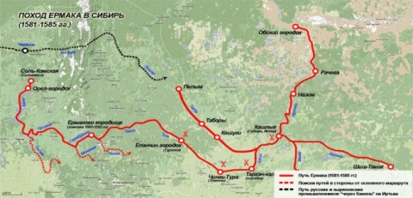 | 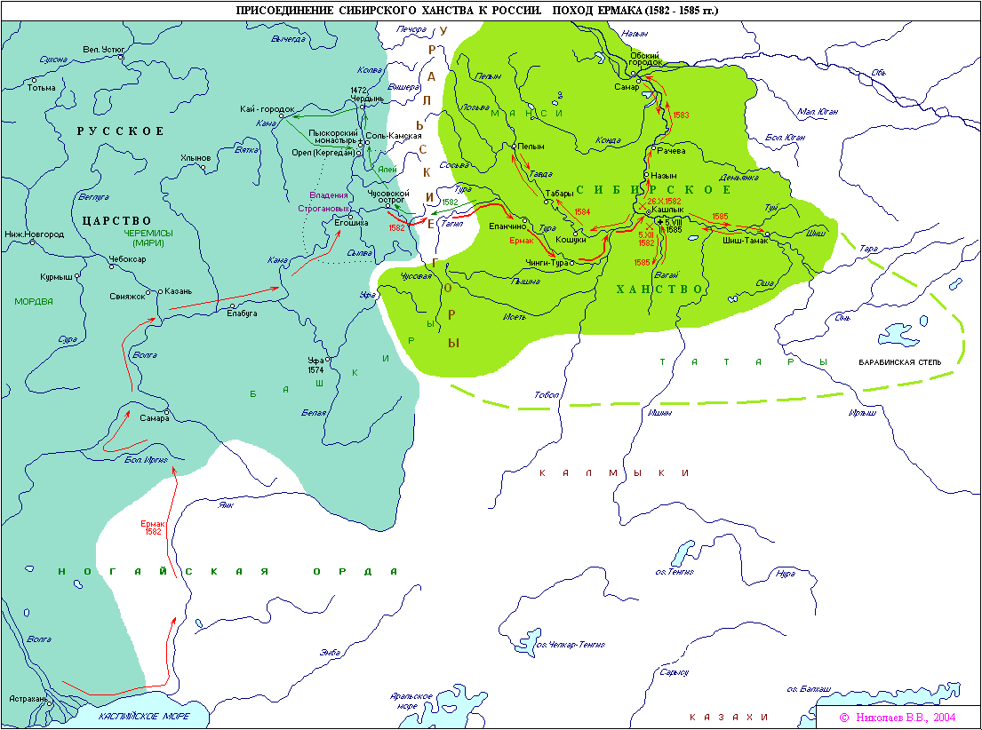
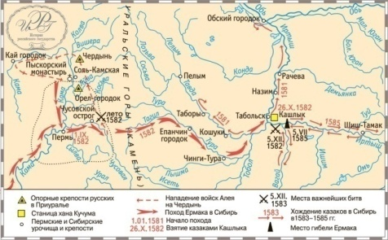

1.Атлас
2.Учебник
3.Информация, которую найдете в интернете.
4. http://explorers.narod.ru/ermak1.htm
http://tur-plus.ru/jermak/jermak-2.htm
https://timegeo.ru/velikie-lyudi/ermak/
https://history.wikireading.ru/241764

Бланк для выполнения заданий
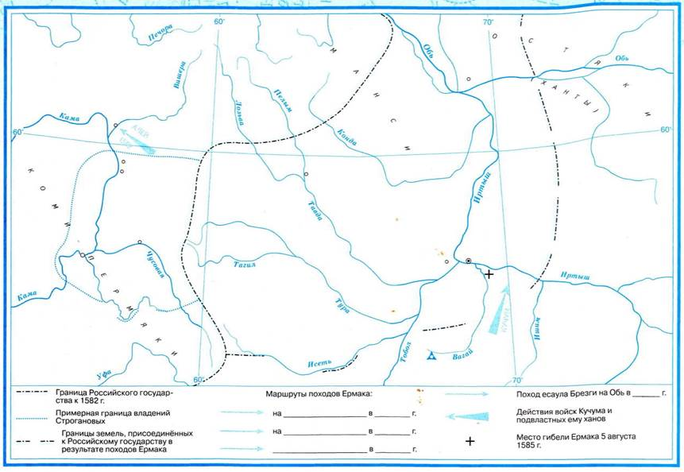
Инструмент проверки
Карты, которыми пользовались при составлении маршрута.
Задание 1.
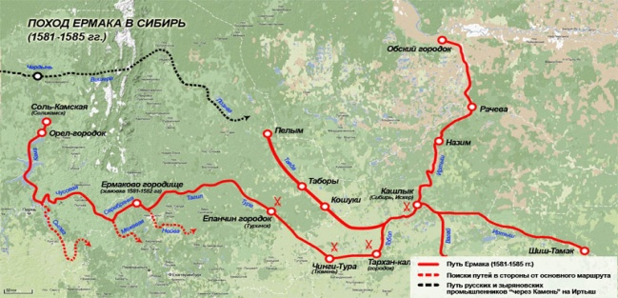
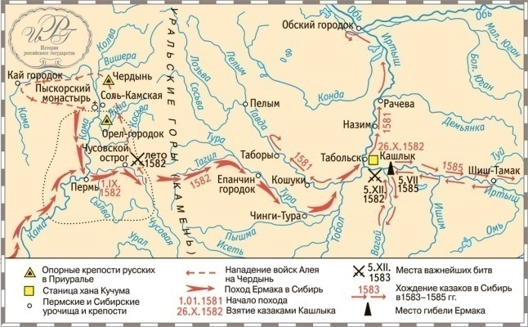
Критерии оценивания |  | Баллы
Правильно указаны все населенные пункты маршрута движения |  | 5 баллов
Указаны только ключевые пункты на пути следования |  | 3 балла
Указан начальный и конечный пункты похода (стрелками показано движение) |  | 1 балл
Нет правильного маршрута следования |  | 0 баллов

Приложение 2
Работа с диаграммами

Задание. Россия и мир на рубеже XVIII—XIX вв. Россия на рубеже XVIII - XIX вв. Этнический состав населения. Работа в группах. Для работы каждой группе представлен ноутбук.
Стимул.
Вы социологи - обществоведа, статисты и должны кратко, емко изложить материал так, чтобы он был понятен, доступен, легок в восприятии. Как это возможно сделать?
Задачная формулировка.
Изучив материал статистических данных, параграфа учебника, дополнительного материала, представьте всю информацию в виде диаграммы. Предложить можно по данным и свою диаграмму. Работа в программах: Point, Microsoft Office, Power Point.
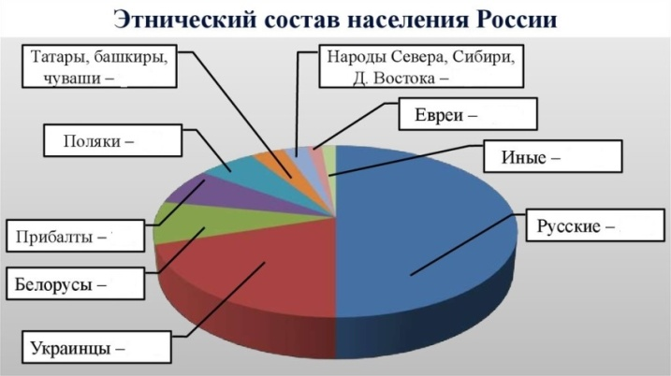
Источник информации.
1.Учебник
2.Информация, которую найдете в интернете.
3.https://posredi.ru/etnicheskij-i-konfessionalnyj-sostav-rossijskoj-imperii.html
4.
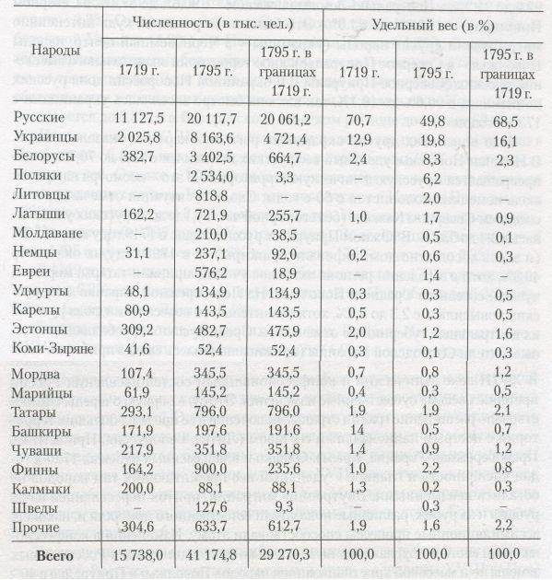

Бланк для выполнения заданий.
Записать недостающие данные в диаграмму. Составить диаграмму
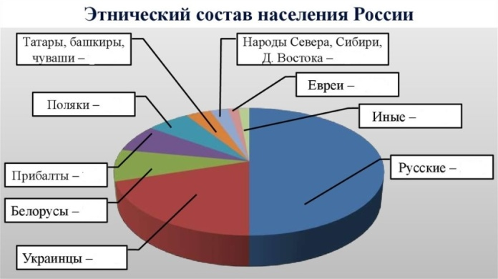
Инструмент проверки
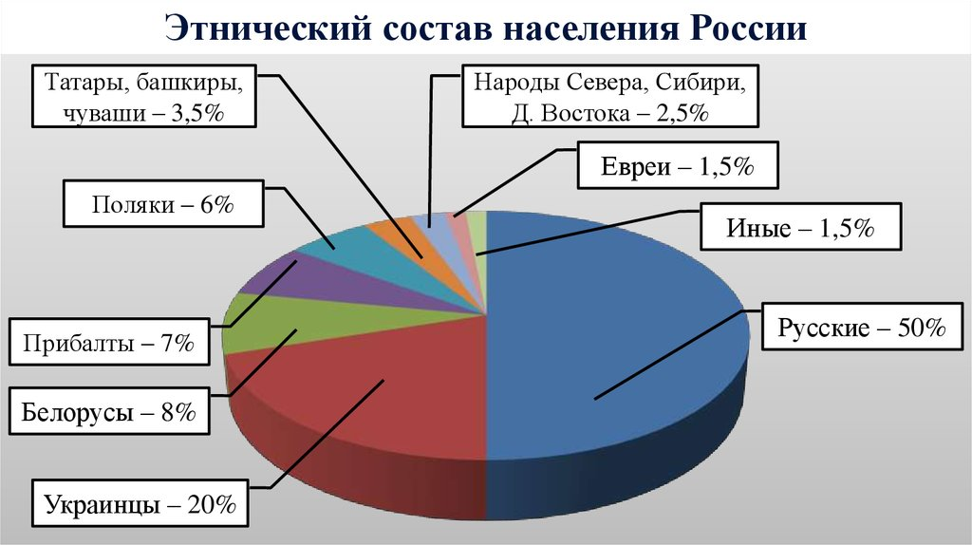
Критерии оценивания | Баллы
Процент населения указан верно для всех народов, внесенных в диаграмму | 3
При указании процентного соотношения народов, внесенных в диаграмму, допущены 1-2 ошибки | 2
При указании процентного соотношения народов, внесенных в диаграмму, допущены 3 ошибки | 1
При указании процентного соотношения народов допущено более 3 ошибок. | 0
Максимальное количество баллов за верно выполненное задание | 3

Задание 4. Рынок и рыночные структуры. Конкуренция и монополия. Обществознание 11 класс.
Стимул.
В современном мире очень важно правильно ориентироваться в информации. При огромном объеме материала суметь увидеть, понять и определить главное, чтобы потом использовать в жизни. Сегодня вам предстоит выступить в роли обществоведа, который сможет преобразовать материал, сделает его емким и доступным для восприятия каждого, кто будет с ним работать в дальнейшем.
Задачная формулировка.
Заполнить таблицу, используя материал, который необходим при изучении темы
«Рынок и рыночные структуры. Конкуренция и монополия».
Восстановите информацию и вы получите полное представление о понятии, определение которого дано в центральной части таблицы.
Заполните пропуски в таблице.
Источники информации.
1. Учебник. Л.Н. Боголюбов, Н. И. Городецкая, Л.Ф. - М.: Просвещение, 2010
2. Дополнительные источники (дополнительная литература, интернет-ресурсы, личный опыт).
3. Баранов П. А. Обществознание в таблицах, 10-11 классы, М.: «Астрель», 2005
Бланк для заполнения задания
Условия возникновения__________
- совокупность всех отношений, а также форм и организаций сотрудничества людей друг с другом, касающихся купли-продажи товаров и услуг
Признаки ___________
Нерегулируемое ___________ |  |  | Нерегулируемый  спрос |  | Нерегулируемая  ______________
Производитель сам решает, ______,_______,_____,  __________производить |  |  | __________сам определяет, _______,_______,______,  ___________покупать |  | _____определяются на______, зависят от _____и _________
Инструменты проверки
Правильный ответ
Условия возникновения рынка
Общественное разделение труда |  |  | Экономическая обособленность производителей |  | Самостоятельность производителя
Рынок - совокупность всех отношений, а также форм и организаций сотрудничества людей друг с другом, касающихся купли-продажи товаров и услуг
Признаки рынка
Нерегулируемое предложение |  |  | Нерегулируемый спрос |  | Нерегулируемая цена
Производитель сам решает, что, как, сколько и для кого производить |  |  | Потребитель сам определяет, что, где, как и сколько покупать |  | Цены определяются на рынке, зависят от спроса и предложения

Критерии оценивания | Баллы
Все данные внесены в схему верно | 3
При внесении данных схемы допущено 1-2 ошибки | 2
При внесении данных схемы допущено 3 ошибки. Или при внесении данных есть неточности. | 1
При внесении данных схемы допущено более 3 ошибок. | 0
Максимальное количество баллов за верно выполненное задание | 3

